**Лекція 11. Супровід програмного забезпечення та керування конфігурацією**

Процес експлуатації (*operation process)* ПЗ охоплює дії і завдання оператора - організації, що експлуатує систему ІС (рис. 5.10), і включає:

* підготовчу роботу;
* експлуатаційне тестування ПЗ;
* підтримку користувачів.

***Підготовча робота*** передбачає виконання оператором наступних завдань:

* планування дій і робіт, які виконуються в процесі експлуатації ПЗ;
* визначення процедур локалізації та ліквідації проблем, що виникають в процесі експлуатації ПЗ.

***Експлуатаційне тестування*** здійснюється для кожної чергової редакції програмного продукту, після чого ПЗ передається в експлуатацію.

Експлуатація ІС виконується в призначеної для цього середовищі відповідно до користувальницької документацією.

***Підтримка користувачів*** полягає в наданні їм допомоги і консультації при виявленні помилок в процесі експлуатації ПС.

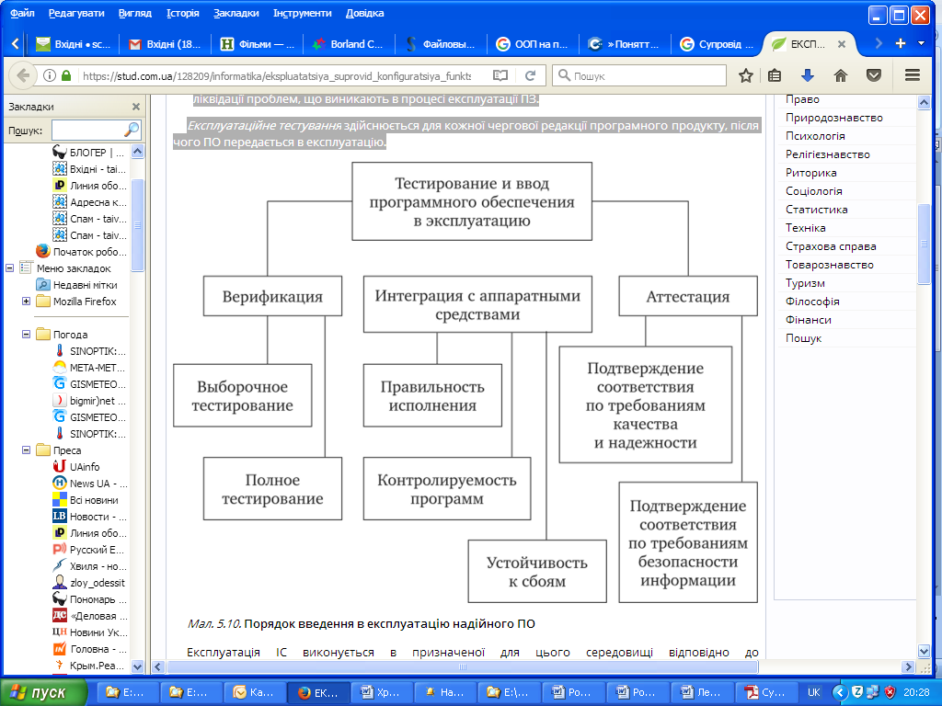

**Супровід програмного забезпечення**

Результат зусиль з розробки програмного забезпечення полягає в передачі в експлуатацію програмного продукту, що задовольняє вимогам користувачів. Відповідно, в процесі експлуатації продукт буде змінюватися або еволюціонувати. Пов’язано це з виявленням при реальному використанні прихованих дефектів, змінами в операційному оточенні, необхідністю покриття нових вимог і т.п. *Фаза супроводу* в життєвому циклі, зазвичай, *починається відразу після приймання / передачі продукту і діє протягом періоду гарантії або, частіше, технічної підтримки*. Однак, сама діяльність, пов’язана з супроводом, починається набагато раніше.

**Процес супроводу** ( *maintenance process* ) передбачає дії і завдання, що виконуються супроводжує організацією (службою супроводу). Даний процес активізується при змінах (модифікаціях) програмного продукту і відповідної документації, викликаних проблемами, що виникли або потребами в модернізації або адаптації ПЗ. Під *супроводом* розуміється внесення змін до ПЗ з метою виправлення помилок, підвищення продуктивності або адаптації до умов, що змінилися роботи або вимогам. При цьому зміни, що вносяться до існуючого ПЗ, не повинні порушувати його цілісність.

*Супровід програмного забезпечення в SWEBOK визначається як вся сукупність діяльності, необхідної для забезпечення ефективної (з точки зору витрат) підтримки програмних систем*. Ці роботи виконуються як перед введенням системи в експлуатацію, так і після цього. Попередні роботи включають планування діяльності по супроводу системи, а також організацію переходу до її повнофункціонального використання. Якщо нова система повинна замінити стару систему, призначену для вирішення тих же завдань, просто на новому рівні ефективності, вартості використання, нових функціональних можливостей, в цьому випадку важливо забезпечити плавний перехід від старої системи на нову, максимально природний для користувачів. З цим пов’язано не тільки планування, наприклад, перенесення інформації, збереженої у відповідних базах даних, а й навчання користувачів, підготовка, настройка і перевірка "бойовий" конфігурації, визначення послідовності операцій, організація та навчання служби підтримки і т. п.

**Визначення і термінологія**

*Супровід програмного забезпечення* визначається стандартом IEEE Standard for Software Maintenance (IEEE 1219) як *модифікація програмного продукту після передачі в експлуатацію для усунення збоїв, поліпшення показників продуктивності та / або інших характеристик (атрибутів) продукту, або адаптація продукту для використання в модифікованому оточенні.* Даний стандарт також стосується питань підготовки до супроводу до передачі системи в експлуатацію. Стандарт життєвого циклу 12207 (IEEE, ISO / IEC) позиціонує *супровід як один з головних процесів життєвого циклу*. Цей стандарт описує *супровід як процес модифікації програмного продукту в частині його коду і документації для вирішення виникаючих проблем <при експлуатації> або реалізації потреб у покращенні тих чи інших характеристик продукту*. *Завдання полягає в модифікації продукту при умови збереження його ціліс-ності*. Міжнародний стандарт ISO / IEC 14764 (Standard for Software Engineering — Software Maintenance) визначає супровід ПЗ в тих же термінах, що і стандарт 12207, надаючи особливого значення робіт з підготовки до діяльності по супроводу до передачі системи в реальну експлуатацію, наприклад, питань планування регламентів і операцій із супроводу.

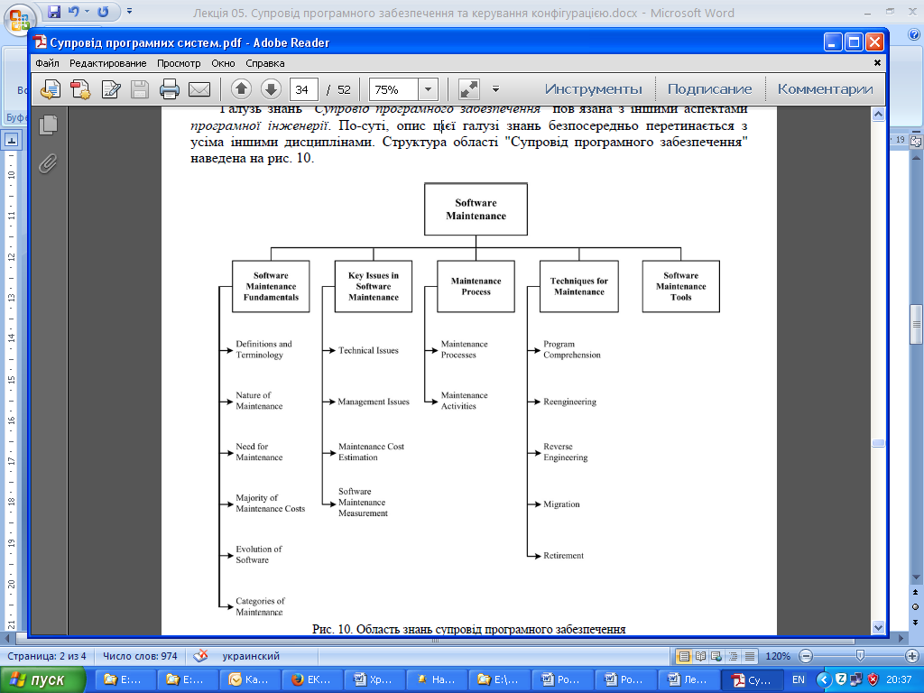

**Природа супроводу**

*Супровід підтримує функціонування програмного продукту протягом усього операційного життєвого циклу, тобто періоду його експлуатації*. У процесі супроводу фіксуються і відслідковуються запити на модифікацію (запити на зміни), оцінюється вплив запропонованих змін, модифікується код та інші активи (артефакти) продукту, проводиться необхідне тестування і, нарешті, випускається оновлена версія продукту. Крім того, проводиться навчання користувачів і забезпечується їх щоденна підтримка при роботі з поточною версією продукту. У SWEBOK наголошується, що супровід, з точки зору операцій відстеження та контролю, має ширший зміст, ніж розробка (у загальному розумінні). Обсяг і активність операцій з контролю розробки у великій мірі залежить від сформованих практик, внутрішньокорпоративних регламентів і вимог, а також методологій та концепції управління (проектного менеджменту). Так чи інакше, відстеження і контроль — ключові елементи діяльності з супроводження програмного забезпечення (як і інших ІТ-активів підприємства).

Стандарт 12207 визначає поняття "maintainer" — у відповідному ДСТУ він йменується як "Персонал супроводу", маючи на увазі організацію, що виконує роботи з супроводу.

SWEBOK використовує даний термін, також, і щодо осіб, які проводять певні роботи по супроводу, на відміну, наприклад, від розробників, що займаються реалізацією системи в програмному коді.

Стандарт життєвого циклу 12207 ідентифікує *основні роботи по супроводу*:

* реалізація процесу супроводу;
* аналіз проблем і модифікацій (змін);
* реалізацій модифікацій;
* огляд (оцінка) і прийняття рішень по супроводу;
* міграція (з однієї версії програмного продукту на іншу, з одного продукту на інший);
* виведення системи з експлуатації.

Фахівці з супроводу (персонал супроводу) можуть отримувати знання про програмне продукті безпосередньо від розробників. Взаємодія з розробниками і раннє залучення цих фахівців допомагає зменшити зусилля, необхідні для адекватного супроводу програмної системи. Передача знань персоналу супроводу, його навчання, повинно починатися не пізніше початку дослідної експлуатації продукту. В іншому випадку, зусилля на одночасну підтримку прикладної системи і навчання відповідних фахівців не тільки перевищить реально допустимі норми завантаження персоналу (як групи або служби супроводу і техпідтримки, так і розробників системи), але й знизить ефективність підтримки користувачів на критично важливому етапі первісного використання нової системи.

Практика показує, що інженери з технічної підтримки виробника ПЗ повинні не просто мати доступ до всіх ключовим активам проекту (код, документація, специфікації вимог, внутрішні моделі і тощо), але в їх обов’язки входить створення "патчів", виправлень помилок і такі зміни до випуску нової версії продукту створюються із залученням безпосередньо розробників продукту (груп і підрозділів R & D — Research and Development). При цьому, розробники продукту інформуються про знайдені помилки і, в разі знаходження відповідних вирішень проблем фахівцями технічної підтримки, результати їх роботи передаються розробникам для того, щоб ті або включили такі зміни в нову версію програмного продукту, або знайшли більш адекватне рішення в контексті функціональності нової версії продукту.

В *обов’язки інженерів служби супроводу*, загалом випадку, входить:

* перевірка користувацького сценарію, що приводить до збою;
* ідентифікація причин збою, тобто локалізація помилки та причин її появи;
* надання відповідних виправлень або, при неможливості створення таких на даному етапі або в задані терміни — надання обхідного шляху вирішення проблеми для досягнення необхідних бізнес-завдань ("workaround");
* протоколювання всіх робіт і операцій;
* занесення опису проблеми й її вирішення в базу знань служби супроводу;
* передача всієї інформації розробникам;
* • своєчасне інформування користувача про статус запиту та деякі інші роботи, зміст яких може варіюватися, залежно від регламентів і корпоративних стандартів.

**Потреба в супроводі**

*Супровід необхідний для забезпечення того, щоб програмний продукт протягом усього періоду експлуатації задовольняв вимогам користувачів*. Діяльність по супроводу застосовна для ПЗ, створеного з використанням будь-якої моделі життєвого циклу і методології розробки. Зміни програмної системи можуть бути обумовлені як діями щодо коригування її поведінки або незв’язані з необхідністю коригування (маючи на увазі вже не виправлення помилок, а, наприклад, підвищення продуктивності або розширення функціональності). У загальному випадку, *роботи з супроводу повинні проводитися для вирішення наступних завдань*:

* усунення збоїв;
* поліпшення дизайну:
* реалізація розширень функціональних можливостей;
* створення інтерфейсів взаємодії з іншими (зовнішніми) системами;
* адаптація для можливості роботи на іншій апаратній платформі (або оновленій платформі), застосування нових системних можливостей, функціонування в середовищі оновленої телекомунікаційної інфраструктури тощо;
* міграції успадкованого (legacy) програмного забезпечення
* виведення програмного забезпечення з експлуатації

**Діяльність персоналу супроводу** включає чотири ключових аспекти:

1) підтримка контролю (керованості) ПЗ протягом усього циклу експлуатації:

2) підтримка модифікацій програмних систем;

3) вдосконалення існуючих функцій2;

4) запобігання падіння продуктивності програмної системи до неприйнятного рівня.

Останнє може робитися і за рахунок поновлення потужності апаратної частини та відповідною телекомунікаційної інфраструктури, якщо це більш обґрунтовано, ніж модифікація самої програмної системи. Це питання пов’язане з витратами і вартістю відповідних робіт, обладнання та підтримки оновленого системного оточення.

**Пріоритет вартості супроводу**

Роботи з супроводу споживають якщо не більшу (як зазначено в SWEBOK), то значну частина фінансових ресурсів ЖЦ ПЗ. Загальне розуміння супроводу має на увазі лише усунення збоїв. Однак, *більше 80% зусиль з супроводу пов’язані не стільки усуненням збоїв, скільки з іншими роботами, не пов’язаними з виправленням дефектів*. Фактори, що впливають на *вартість супроводу*:

* тип програми;
* новизна програмного забезпечення;
* наявність і кваліфікація персоналу по супроводу;
* тривалість використання програмної системи;
* характеристики і специфіка апаратної частини (а також телекомунікаційної інфраструктури);
* якість дизайну (наприклад, модульність або масштабованість), коду, документації та відповідних робіт з тестування системи.

**Еволюція програмного забезпечення**

Діяльність з супроводу, по-суті, являє собою еволюційну розробку програмних систем. Існуюче (особливо, корпоративне) ПЗ ніколи не буває повністю завершеним і продовжує еволюціонувати в протягом усього терміну експлуатації. У процесі еволюціонування, програмна система стає все більш складною до тих пір, поки не робляться спеціальні зусилля (у тому числі, в рамках спеціального проекту по модифікації) щодо зменшення його складності.

**Категорії супроводу**

Стандарт IEEE 1216, визначають *три категорії робіт по супроводу*:

* коректування;
* адаптація;
* вдосконалення.

Така класифікація була оновлена в стандарті ISO / IEC 14764 Standard for Software Engineering — Software Maintenance введенням четвертої складової:

* коригувальний супровід (corrective maintenance): "реактивна" модифікація програмного продукту вже після передачі в експлуатацію для усунення збоїв;
* адаптивний супровід (adaptive maintenance): модифікація програмного продукту на етапі експлуатації для забезпечення продовження його використання із заданою ефективністю (з точки зору задоволення потреб користувачів) в зміненому оточенні (зміна бізнес-оточення), що породжує нові вимоги до системи;
* супровід по вдосконаленню (perfective maintenance): модифікація програмного продукту на етапі експлуатації для підвищення характеристик продуктивності та зручності супроводу;
* профілактичний супровід (preventive maintenance): модифікація програмного продукту на етапі експлуатації для ідентифікації та запобігання прихованих дефектів до того, коли вони приведуть до реальних збоїв.

ISO / IEC 14764 (Standard for Software Engineering — Software Maintenance) класифікує адаптивний супровід і супровід по вдосконаленню як роботи з розширення функціональності продукту. Цей стандарт також об’єднує коригувальну і профілактичну діяльність в загальну категорію *робіт з коригування системи*. Профілактичний супровід (новітня категорія робіт із супроводу) найбільш часто проводиться для програмних систем, пов’язаних з питаннями безпеки.

Таблиця 2. Категорії супроводу програмного забезпечення

|  |  |  |  |  |
| --- | --- | --- | --- | --- |
|  | . **Коригувальні роботи** | | | **Роботи з розширення** |
| **"Проактивний" підхід** | | Профілактичний супровід | Супровід по вдосконаленню | |
| **"Реактивний" підхід** | | Коригувальний супровід | Адаптаційний супровід | |

**Процеси супроводу**

*Процеси супроводу* описують необхідні роботи і детальні входи / виходи цих робіт. Ці процеси розглядаються в стандартах IEEE 1219 (Standard for Software Main-tenance) і ISO / IEC 14764 (Standard for Software Engineering — Software Maintenance).

*Процес супроводу* починається за стандартом IEEE 1219 з моменту передачі програмної системи в експлуатацію (post-delivery stage) і стосується таких питань, як планування діяльності з супроводу

Стандарт ISO / IEC 14764 уточнює положення, пов’язані з процесом супроводу, стандарту життєвого циклу 12207. Роботи з супроводу, описані в цьому стандарті аналогічні роботам в IEEE 1219, але згруповані трохи інакше (рис. 11).

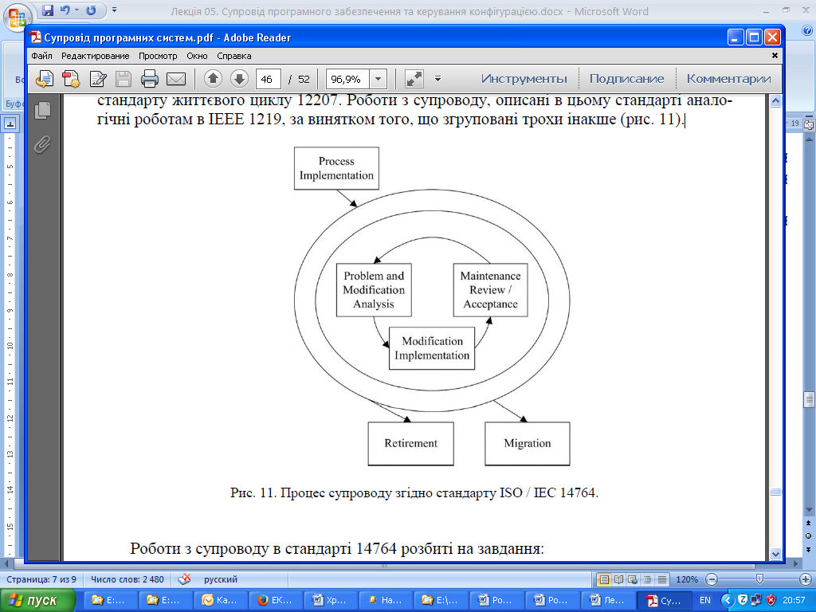

Роботи з супроводу в стандарті 14764 розбиті на завдання:

* Process Implementation — реалізація процесу.
* Problem and Modification Analysis — аналіз проблем і необхідних модифікацій.
* Modification Implementation — проведення модифікацій (реалізація змін).
* Maintenance Review / Acceptance — оцінка і прийняття проведених робіт при супроводі.
* Migration — міграція (на модифіковану або нову версію ПЗ).
* Software Retirement — виведення з експлуатації (припинення експлуатації ПЗ).

**Узагальнення**

Процес супроводу включає:

* підготовчу роботу;
* аналіз проблем і запитів на модифікацію ПЗ;
* модифікацію ПЗ;
* перевірку і приймання ПЗ;
* зняття ПЗ з експлуатації.

*Підготовча робота* служби супроводу включає наступні завдання:

* планування дій і робіт, які виконуються в процесі супроводу;
* визначення процедур локалізації та ліквідації проблем, що виникають в процесі супроводу.

*Аналіз проблем і запитів на модифікацію ПЗ,* що виконується службою супроводу, включає наступні завдання:

* аналіз повідомлення про виниклу проблему або запиту на модифікацію ПС щодо його впливу на організацію, існуючу ІС та інтерфейси з іншими системами. При цьому визначаються наступні характеристики можливої модифікації: тип (коригуюча, що поліпшує, профілактична або адаптує до нового середовища); масштаб (розміри модифікації, вартість і час її реалізації); критичність (вплив на продуктивність, надійність або безпека);
* оцінку доцільності проведення модифікації і можливих варіантів її проведення;
* твердження обраного варіанту модифікації.

*Модифікація ПЗ* передбачає визначення компонентів ПЗ, їх версій і документації, які підлягають модифікації, і внесення необхідних змін в ПЗ відповідно до правил *процесу напрацювання.* Підготовлені зміни тестуються і перевіряються за критеріями, визначеними в документації. При підтвердженні правильності змін в програмах проводиться коригування документації.

*Перевірка і приймання ПЗ* полягають в перевірці цілісності модифікованої системи і затвердження внесених змін. При *перенесенні ПЗ в інше середовище* використовуються наявні або розробляються нові засоби перенесення, потім виконується конвертування програм і даних в нове середовище. З метою полегшити перехід передбачається паралельна експлуатація ПЗ в старій і новій середовищі протягом деякого періоду, коли проводиться необхідне навчання користувачів роботі в новому середовищі.

*Зняття ПЗ з експлуатації* здійснюється за рішенням замовника за участю експлуатуючої організації, служби супроводу і користувачів відповідно до договору. Аналогічно переносу ПЗ в інше середовище з метою полегшити перехід до нової системи передбачається паралельна експлуатація старого і нового ПЗ протягом деякого періоду, коли виконується необхідне навчання користувачів роботі з новою ІС.

**Конфігураційне управління (Software configuration management)**

Стандарт IEEE 1219, присвячений організації супроводу ПЗ, визначає конфігураційне управління як критично важливий елемент процесу супроводу. Процедури конфігураційного управління повинні забезпечувати перевірку, атестацію та аудит на всіх кроках, необхідних для ідентифікації, авторизації, реалізації та випуску програмного продукту.

Недостатньо просто відстежувати запити на зміни і повідомлення про проблеми (modification requests, problem reports). Повинні бути контрольовані і сам програмний продукт, і будь-які зміни (не тільки в коді, але документації, специфікаціях тощо, тобто будь-яких активах продукту та проекту). Такий контроль встановлюється реалізацією і строгим проходженням затвердженим процесом конфігураційного управління (software configuration management, SCM). У ряді окремих аспектів і характеристик, конфігураційне управління при супроводі й розробці дещо відрізняється, що повинно контролюватися вже на операційному рівні. Реалізація SCM-процесу забезпечується розробкою і проходженням планом конфігураційного управління.

Організація, підрозділ або група супроводу (в особі представників) бере участь у роботі часто формованого органу Configuration Control Board, відповідального за розгляд і прийняття в роботу запитів на зміни. Основною метою такої участі є, на думку SWEBOK, визначення вмісту наступних релізів / версій.

**Якість програмного забезпечення (Software quality)**

Не варто сподіватися, що в процесі і результаті супроводу, якість програмного забезпечення буде підвищуватися. Для підтримки процесу супроводу повинні плануватися і реалізовуватися відповідні процедури і процеси, спрямовані на підвищення якості. Роботи і техніки по забезпеченню якості (SQA), перевірці та атестації (V&V), огляду, аналізу та оцінці (review), а також аудиту, повинні проходити в контексті взаємодії та узгодження з усіма іншими процесами, спрямованими на досягнення бажаного рівня якості. SWEBOK, ґрунтуючись на стандарті ISO / IEC 14764 (Standard for Software Engineering — Software Maintenance), рекомендує адаптувати відповідні процеси, техніки і активи, що відносяться до розробки ПЗ. До них відносяться документація з тестування та результати тестів.

**Процес управління конфігурацією**

Процес управління конфігурацією *(configuration management process* ) передбачає застосування адміністративних і технічних процедур на всьому протязі ЖЦ ПЗ для визначення стану компонентів ПЗ в системі, управління модифікаціями ПЗ, опису та підготовки звітів про стан компонентів ПЗ і запитів на модифікацію, забезпечення повноти, сумісності та коректності компонентів ПЗ, управління зберіганням і постачанням програмного забезпечення.

**Під *конфігурацією* ПЗ** розуміється сукупність його функціональних і фізичних характеристик, встановлених у технічній документації і реалізованих в ПЗ. Управління конфігурацією дозволяє організувати, систематично враховувати і контролювати внесення змін до ПЗ на всіх стадіях ЖЦ.

Процес управління конфігурацією ПЗ включає:

* підготовчу роботу;
* ідентифікацію конфігурації;
* контроль конфігурації;
* облік стану конфігурації;
* оцінку зміни.

*Підготовча робота* полягає в плануванні управління конфігурацією.

*Ідентифікація конфігурації* встановлює правила, за допомогою яких можна однозначно ідентифікувати і розрізняти компоненти ПЗ і їх версії. Крім того, кожному компоненту і його версіями відповідає однозначно позначається комплект документації. В результаті створюється база для однозначного вибору і маніпулювання версіями компонентів ПЗ, що використовує обмежену упорядковану систему символів, що ідентифікують різні версії ПЗ.

*Контроль конфігурації* призначений для систематичної оцінки передбачуваних модифікацій ПЗ і їх координованої реалізації з урахуванням ефективності кожної модифікації і витрат на її виконання. Даний етап управління конфігурацією ПЗ забезпечує контроль стану і розвитку компонентів ПЗ і їх версій, а також змінних компонентів їх комплектної документації.

*Облік стану конфігурації* передбачає реєстрацію стану компонентів ПС, підготовку звітів про всіх реалізованих і відкинутих модифікаціях версій компонентів ПС. Сукупність звітів забезпечує однозначне відображення поточного стану системи і її компонентів, а також ведення історії модифікацій.

*Оцінка конфігурації* полягає в оцінці функціональної повноти компонентів ПС, а також відповідності їх фізичного стану поточного технічного опису.

**Техніки супроводу**

**Розуміння програмних систем**

Для реалізації змін програмісти витрачають значну частину часу на читання і формування розуміння програмного продукту. Засоби роботи з кодом є ключовим інструментом для вирішення цього завдання. Чітка, однозначна і лаконічна документація забезпечує адекватне розуміння програмних систем.

**Реінжиніринг[1]**

*Реінжиніринг* визначається як *детальна оцінка* (examination) і *перебудова ПЗ для формування розуміння, відтворення (на рівні моделі) та подальшої реалізації його функцій в новій формі* (наприклад, з використанням нових технологій і платформ, при збереженні існуючої і розширенням і полегшенням можливостей додавань нової функціональності). Реінжиніринг зазвичай проводиться для заміни застарілого ПЗ. Реінжиніринг можна розглядати як самостійний проект, що включає в себе, як зазначає SWEBOK, формування концепції, застосування відповідних інструментів і технік, аналіз і застосування досвіду проведення реінжинірингу, а також оцінку ризиків і переваг, пов’язаних з такими роботами. Реалізація продукту в новій якості (формі) при збереженні основної функціональності оригінального продукту є невід’ємною і визначальною частиною реінжинірингу, на відміну від зворотного інжинірингу.

**Зворотний інжиніринг**

*Зворотний інжиніринг* (часто плутають з реінжинірингом) — *це процес аналізу ПЗ з метою ідентифікації програмних компонент і зв’язків між ними, а також формування уявлення про ПЗ*, з подальшою перебудовою в новій формі (вже, в процесі реінжинірингу). Зворотний інжиніринг є пасивним, припускаючи відсутність діяльності по зміні або створення нового ПЗ. Зазвичай, в результаті зусиль по зворотному інжинірингу створюються моделі викликів (call graphs) і потоків управління (control flow graphs) на основі початкового коду системи. Один з типів зворотного інжинірингу — створення нової документації на існуючу систему (redocumentation). Інший з поширених типів — відновлення дизайну системи (design recovery).

До питань зворотного інжинірингу, як і до питань реінжинірингу, також належать роботи з рефакторингу. *Рефакторинг — трансформація ПЗ, в процесі якої програмна система реорганізується (без переписування коду) з метою поліпшення структури, без зміни поведінки*. Збереження "форми" (платформи, архітектурних і технологічних рішень) існуючої програмної системи дозволяє розглядати рефакторинг як один з варіантів зворотного інжинірингу.

*Для самостійного вивчення*: Опис процесу супроводу та керування конфігурацією за SWEBOK.

*Література* [1-4, 11, 16].

*Контрольні запитання для самоперевірки*.

1. Дайте визначення процесу супроводу ПЗ та визначте його категорії.
2. Які види діяльності включає супровід ПЗ.
3. Коли починається етап супроводу ПЗ?
4. Надайте перелік основних робіт по супроводу.
5. Які завдання вирішуються в процесі супроводу ПЗ?
6. Що розуміється під конфігурацією ПЗ?
7. Що повинні забезпечувати процедури конфігураційного управління?

1. Для обох тем можливе застосування слова реконструкція, залежно від контексту, що означає як повну перебудову або відтворення чого-небудь, ідентичного за певним характеристикам оригінальному зразку, так і відновлення будь-якої сутності за збереженими та / або доступним зовнішніми ознаками, де відновлення може мати на увазі знову-таки створення нового зразка або подання про оригінальну сутності.